苏州达亿装饰工程有限公司
投资人招募公告

苏州达亿装饰工程有限公司（以下简称“达亿装饰”）成立于2000年3月24日，法定代表人周树荣，住所地为苏州市吴江经济开发区同里镇屯南村屯村东路9号，企业类型为有限责任公司，注册资本1108万元人民币，经营范围为室内外装饰装潢工程（依法须经批准的项目，经相关部门批准后方可开展经营活动）。

（一）背景介绍
2018年8月14日，苏州市吴江区人民法院依法裁定受理达亿装饰破产重整一案，并于同日指定苏州达亿装饰工程有限公司清算组担任达亿装饰的管理人（以下简称“管理人”）。目前，管理人已对达亿装饰名下的资产及负债等情况进行全面梳理，为最大限度地保护有关各方的合法权益，充分实现资产价值，管理人现面向社会公开推介达亿装饰资产并招募投资人。具体如下：

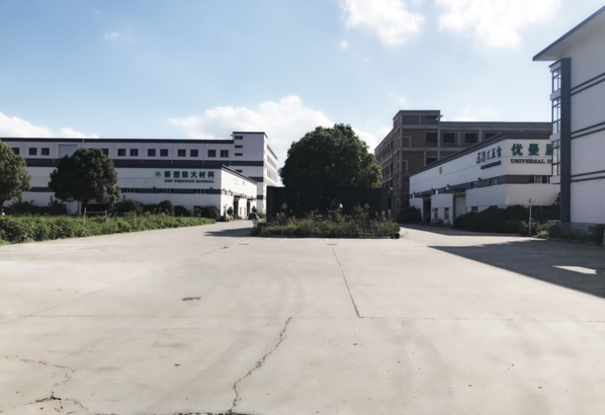

（二）主要资产
1、土地使用权：产权证号为“吴国用（2015）第1010351号”。坐落于苏州市吴江区同里镇屯南村屯村东路9号，土地使用权面积为22241.3平方米（合33.36亩），土地用途为工业用地，权利类型为国有建设用地使用权，使用年限至2061年2月15日。宗地红线内“五通一平”。
2、房产：所有权证号“25076539号”的地块上现建有3幢有证房屋，分别为：5层钢混结构宿舍楼，面积为6344.44平方米，3层钢混结构办公楼，面积为3198.08平方米，1层钢混结构车间用房，面积为3805.38平方米。除此之外，达亿装饰位于同里镇屯南村的厂区尚有无证建筑物16569.90平方米（建筑面积为评估机构现场实测所得），其中包括门庭1个，仓库2个，附房2个，厕所、配电房各1个。除上述建筑物外，还有部分装修、构筑物和绿化。
3、商标。达亿装饰持有以下注册商标，该等注册商标的商标权人名称系达亿装饰变更公司名称前的名称“苏州市亿达净化实验室设备有限公司”：
序号 | 申请/注册号 | 国际分类 | 商标名称 | 商标状态
1 | 4380728 | 11 | 苏亿达 | 注册
2 | 4380727 | 20 | 苏亿达 | 注册

（三）项目优势
1、区位优势：项目位于历史文化古镇吴江同里镇，地处吴江经济技术产业开发区内，系江浙沪金三角腹地，是中国沿海和长江三角洲经济圈的中心区域。开发区内交通便捷，318国道东西横穿全境，苏嘉杭高速公路、227省道、苏同黎一级公路贯穿其中。
2、基础设施：厂区所属的开发区在供排水、用电、电讯方面设施完善，使用方便。道路等级以主干道为主，柏油、水泥路面保养维修状况较好，道路质量较优。区域内基本无交通噪音，污染物排放基本达标，污染治理状况较优。
3、项目相关附属物：项目内地上建筑物及附属物设施、建筑物墙、屋架基本完好牢固，梁、板、柱、墙面、屋面基本完好，各种设施通畅，处于有效状态，维护使用状况较优。
4、产业聚集度高：项目所在区域内有苏州华耀新材料科技有限公司、苏州市天方空调净化有限公司等多家同类型工业企业，区域产业聚集密度较高。

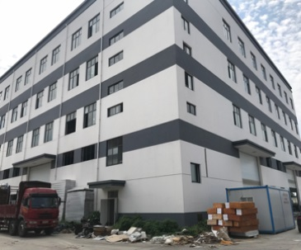

（四）关于其他情况的说明
1、达亿装饰和亿丰洁净科技江苏股份有限公司（以下简称“亿丰洁净”）位于同一厂区内，目前亿丰洁净亦由吴江区人民法院受理破产重整，管理人优先考虑同时对亿丰洁净和达亿装饰一并进行投资的投资人。
2、达亿装饰重整相关的税费事宜请意向投资人自行向有关部门咨询，管理人不负责税务咨询及承担相关税务风险。
3、截至管理人向重整投资人移交完毕之日，债务人拥有的上述“二、主要资产”以外的资产，包括货币资金、银行存款以及其他账面未记载的债权，将与重整投资人提供的偿债资金一并用于支付破产费用、共益债务、债权清偿等费用。管理人将在重整计划草案中对相关清收和清偿工作作出安排。
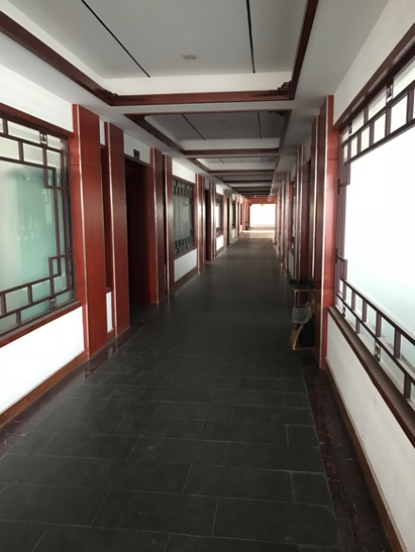
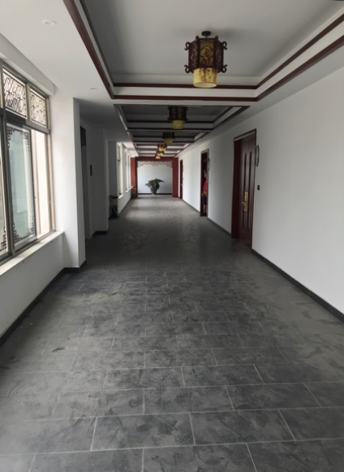
（五）招募方案
1、重整投资人条件与报名
（1）具有较强的社会责任感和良好的商业信誉；
（2）拥有足够的资金实力进行重整投资，并能出具相应的资信证明或其他履约能力证明；拥有与债务人经营规模相适应的经营管理能力，拥有工业企业项目领域研发、生产和运营管理相关经验者优先，保证重整后公司持续经营；
（3）两个或两个以上的公司可联合参与投资，需书面说明各自的角色分工，但至少有一个公司符合上述条件；
（4）无数额较大到期未清偿债务，无作为被执行人的案件；最近三年无重大违法行为；最近三年未列入失信行为人；
（5）意向投资人或其控股股东、实际控制人财务状况或信用记录不良的，管理人有权认定意向投资人不具备重整投资人资格。
（6）意向投资人最迟应于2018年11月30日16点前向管理人提交《参与重整投资的意向书》报名，并附以下材料：
①意向投资人介绍（意向投资人主体资格、股权结构、历史沿革、经营范围等；如为联合投资人，需说明各主体的角色分工、权利义务等，联合投资人相互之间应当承担连带责任）。
②意向投资人的主要业务（业绩）情况和 2015-2017年及2018年1~9月的主要财务指标（资产、负债、主营业务收入、净利润、现金流量等，如为联合投资人，需说明负责营业事务的投资主体的主要业务情况和主要财务指标）。
③企业法人营业执照正副本或非法人企业注册登记证书复印件；
④现行有效的企业法人或非法人企业章程复印件；
⑤法定代表人或负责人身份证明原件、身份证复印件；
⑥授权委托书原件和受委托人身份证复印件；
⑦意向投资人董事会、股东（大）会等决策机构同意对达亿公司重整投资的决议原件；
⑧载明联系人、联系电话、电子邮箱、传真号码、通信地址的法律文件送达地址确认书。
如意向投资人为个人的，则相关身份证明为意向投资人身份证复印件，第③、④、⑦项文件不需要。
2、保证金
（1）尽调保证金
意向投资人如需管理人对本招募公告之相关内容进行补充说明，或需查阅债务人的财务审计、工程造价、债权申报、经营情况等详细资料或采取其他尽调措施的，应向管理人缴纳尽调保证金。管理人在意向投资人缴足尽调保证金并提交书面需求清单后或申请后5个工作日内予以配合或安排，除管理人故意虚假陈述、或故意提供虚假材料外，意向投资人应当独立地对尽调结果负责并承担最终法律责任。
①尽调保证金的金额及缴纳方式
意向投资人参与债务人重整投资人遴选的尽调保证金为30万元人民币。意向投资人最迟应于2018年12月13日16点前将尽调保证金汇入以下银行账户（意向投资人应与管理人核实尽调保证金是否到账，因银行系统原因导致未能按时到账的责任由意向投资人承担）。
户名：苏州达亿装饰工程有限公司管理人
开户行：苏州市苏州银行湖东支行
账号：51455200000366
②尽调保证金的没收
意向投资人应在缴纳尽调保证金前与管理人签订保密协议，未按期签订但缴纳尽调保证金的，视为认可保密协议的全部内容。意向投资人违反保密协议约定的，管理人有权没收该意向投资人缴纳的尽调保证金，取消其参与重整投资人遴选资格。
③尽调保证金的使用
意向投资人缴纳尽调保证金的，且意向投资人决定继续报名参加下步重整计划，该意向投资人所缴的尽调保证金转为其应缴纳的等额投资保证金，缺额部分须一次性补足。
④尽调保证金的退还
意向投资人未按期缴纳投资保证金，或未按期提交重整投资文件的，或明确表示放弃投资资格的，管理人确定投资人后10个工作日内无息退还尽调保证金。
（2）投资保证金
意向投资人拟对债务人进行重整投资的，应缴纳投资保证金。
①投资保证金的金额及缴纳方式
意向投资人提交重整方案，参与债务人重整投资人遴选的投资保证金为500万元（已缴纳尽调保证金的，尽调保证金自动转为等额投资保证金）。意向投资人最迟应于2018年12月29日16点前将投资保证金汇入以下银行账户（意向投资人应与管理人核实投资保证金是否到账，因银行系统原因导致未能按时到账的责任由意向投资人承担）。
未按规定缴纳投资保证金的，意向投资人丧失参与重整投资人遴选资格。
户名：苏州达亿装饰工程有限公司管理人
开户行：苏州市苏州银行湖东支行
账号：51455200000366
②投资保证金的没收
意向投资人应自收到重整投资人确认函之日起5个工作日内与管理人签订书面投资协议；如被确定之投资人拒绝与管理人签订书面投资协议的，管理人有权没收其缴纳的投资保证金，取消其中标资格，重新确定重整投资人。
达亿公司《重整计划（草案）》获苏州市吴江区人民法院裁定批准后，重整投资人未按书面投资协议缴纳投资款，或未履行其他主要义务的，管理人有权没收其缴纳的投资保证金，取消其重整投资人资格，重新确定重整投资人。
③投资保证金的使用
债务人《重整计划（草案）》获苏州市吴江区人民法院裁定批准后，重整投资人所缴的投资保证金将转为履约保证金，在根据书面投资协议约定的最后一期投资款中等额抵扣；如最后一期不足抵扣的，差额部分由管理人于投资协议履行完毕后5个工作日内退还投资人。
④投资保证金的退还
管理人自确定重整投资人并与其签订投资协议后5个工作日内退还其他意向投资人所缴的投资保证金（不计息）。
如债务人《重整计划（草案）》未获苏州市吴江区人民法院裁定批准的，管理人自吴江区人民法院裁定终止重整程序并宣告债务人破产之日起 5 个工作日内退还重整投资人所缴的投资保证金（不计息）。
3、重整投资方案
为依法推进债务人重整进程，兼顾债权人、债务人及其股东等各方利益，意向投资人应当围绕偿债方案和经营方案制作重整投资方案，确保重整方案具有可行性、能够得到有效执行。如有多个意向投资人满足资格条件的前提下，意向投资人出具的重整投资方案由评审工作小组评审后选择最佳方案确定重整投资人，并由管理人根据该投资方案编制《重整计划（草案）》提交债权人会议表决。
4、重整投资文件的编制
（1）意向投资人应仔细阅读本招募公告，按要求编制重整投资文件，并保证重整投资文件正文和附件的真实性、准确性和完整性。
（2）重整投资文件的内容不得设置假设性前提。
（3）重整投资文件应包括但不限于以下内容：
①意向投资人介绍（意向投资人主体资格、股权结构、历史沿革、经营范围等；如为联合投资人，需说明各主体的角色分工、权利义务等，联合投资人相互之间应当承担连带责任）。
②意向投资人的主要业务（业绩）情况和 2015-2017年及2018年1~9月的主要财务指标（资产、负债、主营业务收入、净利润、现金流量等，如为联合投资人，需说明负责营业事务的投资主体的主要业务情况和主要财务指标）。
③重整投资方案。
④相关附件，包括：
a、企业法人营业执照或非法人企业注册登记证书复印件；
b、现行有效的企业法人或非法人企业章程复印件；
c、法定代表人或负责人身份证明原件和身份证复印件；
d、授权委托书原件和受委托人身份证复印件；
e、意向投资人董事会、股东（大）会等决策机构同意对债务人重整投资的决议原件；
f、投资保证金支付凭证复印件；
g、载明联系人、联系电话、电子邮箱、传真号码、通信地址的书面文件。
如意向投资人为个人的，则相关附件为意向投资人身份证复印件，授权委托书原件和受委托人身份证复印件（如有受委托人），投资保证金支付凭证复印件，载明联系人、联系电话、电子邮箱、传真号码、通信地址的书面文件。
意向投资人向管理人提交的重整投资文件正文和附件每页均需加盖意向投资人公章；如意向投资人为自然人的，则由其本人或受托人签名。
5、重整投资文件的提交
（1）重整投资文件的密封与标志
①重整投资文件应装订成册，封面应加盖意向投资人公章，并由法定代表人（负责人）或受委托人签名；如意向投资人为自然人的，则由其本人或受托人签名。
②意向投资人应将重整投资文件一式六份装袋密封。
③意向投资人提交重整投资文件时，需提供与投资文件内容一致的电子文档。电子文档应刻录到光盘上或存入U盘，与重整投资文件一起密封提交。
（2）提交的时间
意向投资人最迟应于2018年12月29日16点前向管理人提交重整投资文件。
（3）重整投资文件的修改与撤回
在重整投资文件提交截止日前，意向投资人可以修改或撤回已递交的重整投资文件，但需以书面形式通知管理人；意向投资人修改或撤回已递交重整投资文件的书面通知应加盖意向投资人公章并由法定代表人（负责人）或受委托人签名，如意向投资人自然人的则由其本人或受托人签名。意向投资人修改投资文件的，最迟应于2018年12月29日16点前，且应按前述重整投资文件的提交方式，向管理人提交最终文件。
（4）重整投资文件接收地址：
①江苏省苏州工业园区星汉街5号腾飞新苏工业坊B幢301室；
②江苏省苏州市吴江经济技术开展区同里镇屯村东路9号。
联系人：程女士：13862117315
孙女士：13338660577
固话联系方式：0512-67505251
意向投资人如有疑问，可按上述联系方式与管理人联系并了解债务人的详细情况。
申明：意向投资人缴纳投资保证金并向管理人提交重整投资文件的，视为同意按债务人现状进行投资，相关投资风险自行承担。
特此公告！
苏州达亿装饰工程有限公司管理人 2018年10月23日

